【精品推荐】

好好和家人说话，究竟有多重要

（医工谢宗凤推荐，2017年5月18日）

推荐理由：判断一个人是否有幸福感，大多数时候应该看家庭的关系，如果出生在一个温暖的家庭里面，那么这个人给人的感觉想必是温和的。很多人都喜欢和温和的人说话，因为他从不会让你感到不舒服，有莫名其妙的好感。如果一个家庭里时常充满了争吵和火药味，最终也是互相伤害。还有一种人在对待外人温和有礼，而对待家人则看心情说话，有时候恶语相向，虽然说家人会一直包容着你，但感情越深伤人也越深。特别是老去的父母，他们更希望你还是当年的孩子，给他们保留一份爱的尊重。

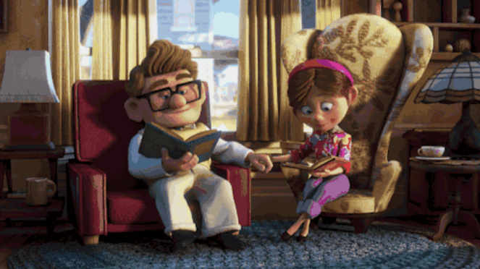

1

好朋友蓉在美甲店里做指甲，中间进来一个电话，因为不方便接听，蓉按了免提，电话那端传来一段低沉的男中音。

男：喂，你在哪呢?

蓉：我在做指甲。

男：哦，那一会儿有什么安排吗？

蓉；没有啊，做完回家了。

男：那麻烦你帮我把衣架上的两件呢子大衣送去干洗吧，下周出差我应该会用到。

蓉：是一件深蓝色和一件咖色的吗？嗯。我知道了。

男：那辛苦你啦，没事先挂了。

店里的小妹好奇，忍不住问蓉：“这是谁啊？你男朋友吧？”

蓉说：“哪是什么男朋友啊，这我老公啊，都结婚十年啦。”

小妹大惊：十年?！可据我所知，身边的老夫老妻们对这类家事，不应是拿起电话就说“喂！你在哪？早点把我衣服送去洗了！急等着用！”吗？

蓉笑着解释说：“先生在生活中就是这样一个温文尔雅的男人。从认识他起，不管是对她，还是对其他人，一律是谦逊有礼的态度。”

不仅他如此，他家里人也这样。蓉说：“刚开始跟他家人打交道，也有点不习惯。”你帮他们随手买点水果、收拾家务、做个小菜，他们会说：“谢谢你哦，麻烦你啦，辛苦你啦。”

后来慢慢发现，他们这样说话，并不是跟你客气、拿你当外人。而是就这样的语言习惯，不仅是对儿媳、对儿子、包括对自己孙子，都是这样。

嫁给一个说话温和的男人，蓉说，日子久了，倒也发现其好处来。

第一是蓉自己的性格在发生改变，以前脾气火爆，现在待人接物平和多了。连她自己家人都说，现在和她说话明显比以前顺畅舒服。

第二是和老公基本吵不起来。家里的那些问题，有什么是不能好好说话解决的呢？

第三是儿子在这样的家庭中长大，性格阳光活泼、健康开朗。他说话也小绅士范儿十足，在人群中从不畏生，也懂得照顾别人，这点很令家人欣慰。

（紧接下页）

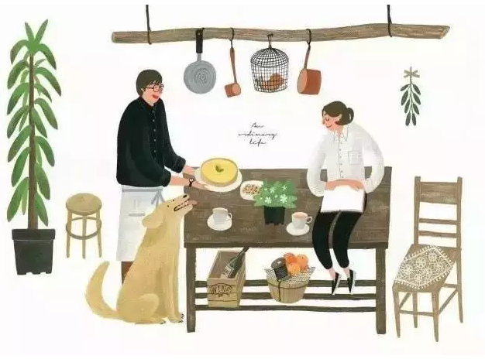

2

懂得好好说话的家庭，的确幸福感更强；而那些不幸的家庭，日复一日的争吵和矛盾，多半也是由不好好说话开始的。

本来丈夫只是想让妻子关一盏灯，调节一下眼睛，却一开口说成：你开那么多灯干嘛？不浪费电？！就不知道考虑下别人！

本来妻子只是想提醒丈夫：外面下雨了，尽快收衣服，一个电话打过来，却成了质问：你在干嘛？外面下雨都知道不？真不想事！

本来丈夫只是想建议妻子，这条路上直行更安全，话到嘴边却成了：怎么随便变道！不要命了吗？撞上责任都是你的！你负得起吗？

明显可见，同样的语义以礼貌、温和、留有余地、为对方设想的方式说出来，收获的是另一方的感激、体贴、关怀和实际行动；而同样的语义以简单粗暴、上纲上线、指桑骂槐、甚至人身攻击的方式说出来，收获的则是对方的暴跳如雷、火线升级和拒不行动。

不仅是成人之间，未成年人的世界里也是同样。

（紧接下页）

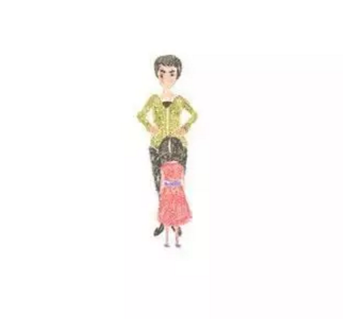

3

对家人好好说话，受益的不仅是夫妻双方，更是自己未成年的孩子。

我的好朋友妙妙，从小出生在一个经常争吵的家庭，因此成年后的她，情绪依然特别敏感。

她说自有记忆以来，父母虽然相爱，但几乎从没停止过吵架，怒吼、冷战、甩头而去的戏码经常上演，一言不合就翻脸。有时候上一秒觉得很温馨，下一秒立刻风云突变。所以，她的性格特别脆弱，一直端着小心、察言观色，深怕一个不注意，跌落万丈深渊。

结婚后的她，不免和先生常常发生口角。某次和先生大闹，看到女儿在旁吓得抽泣，她忽然记起自己小时候的痛苦回忆，于是下定决心以绝对的清醒和克制，改变自己的说话方式，不让女儿重蹈覆辙。

幸运的是，不仅她和先生的关系得到改善，女儿如今也一天天明媚开朗起来，甚至连仪态也较以前更大方得体。

我们的语言似乎在暗示着肢体语言，并且潜移默化地影响着周围的环境。

当说话文明有礼，肢体语言也跟着优雅讲究起来，做人处事更加圆融周到，也更容易得到周边的正面反馈。而当说话粗俗暴戾，肢体语言也跟着嚣张跋扈，做人处事更加乖张偏执，就更容易陷入周边的负能量中。

一个人的语言和行为习惯多半成长于家庭。一个家庭里，大人的争吵，无论谁赢，输掉的总是孩子；而大人的通达，哪怕表面不争，真正赢的，总是这个家。

（推荐者注：本文来自阅读时间-阅读生活2017年2月27日，作者：小富女）

（注：学校关工网站刊发时间：2017年 5月22日）